Сергей имеется некий опорный материал, пользуясь которым можно успешно завершить лабораторные работы 1 и 2 . Этот материал взят из лекций Черняка В.С. и содержит примеры вычислений требующихся нам параметров с использованием программы Matchad.

Разберемся по-порядку.

**Работа №1.** Цель - определение порогового напряжения по заданной вероятности ложной тревоги.

В работе (п.5) было рекомендовано провести расчет требуемого значения порога U=h/σш по заданной вероятности ложной тревоги Рлт, по формуле (11):

0,5 - Рлт = Ф(U),… где:  - интеграл вероятности.

Эта формула верна и удобна для вычисления нормированного порога с использованием таблицы из Справочника Корна (где табулирован именно этот интеграл).

Однако при использовании Matchad можно использовать (как показано у Черняка В.С.) и другие интегралы (связанные друг с другом соответствующими преобразованиями и отличающиеся разными пределами интегрирования). Рассмотрим примеры от Черняка, чтобы воспользоваться ими.

Черняк В.С. пользуется следующей формулой

 (1)

(примечание:  это и есть нормированный порог)

Далее применяется функция

………………….(2)

Например, если задана *Рлт*= α = 5*10–6.Тогда порог *h*0 = *qnorm*(1 –α,0,1) = *qnorm*(1–0.000005,0,1)=4,417.

Следовательно, , т.е. чтобы получить допустимую вероятность ложной тревоги *Рлт*= 5*10-6, порог *h* должен быть в 4,417 раз больше СКЗ σ*ш*.

Другой пример расчета от Черняка: пусть *Рлт* = α =10–4. Тогда относительный порог *h*/σ*ш*= *qnorm* (0.9999,0,1)= 3,719.

Я полагаю, что это записи программы в Matchadе, которыми можно воспользоваться:

- повторить расчет и убедиться, что это работает,

- провести расчет для других значений Рлт. (например, от 10-3 до 10-6).

**Работа № 2.** Цель работы - построение графиков вероятностей правильного обнаружения с использованием критерия Неймана-Пирсона.

*Р*0=

Где: параметр обнаружения  по напряжению

( по мощности).

По вычисленному ранее порогу, можно найти вероятность правильного обнаружения для любого отношения сигнал/шум. Так как в пределах от –∞ до ∞ этот интеграл равен 1 (интеграл от плотности вероятности), то

В Mathcad’e:

;

Например, если задана *Рлт*= α = 5*10–6.Тогда порог

*h*0 = *qnorm*(1 –α,0,1) = *qnorm*(1–0.000005,0,1)=4,417.

Следовательно, , т.е. чтобы получить допустимую вероятность ложной тревоги *Рлт*= 5*10-6, порог *h* должен быть в 4,417 раз больше СКЗ σ*ш*.

Чтобы вычислить вероятность обнаружения, надо задаться значением отношения сигнал/шум. Пусть *q*0 =5,5. Тогда



Итак, если *Рлт*= 5*10–6, то для получения *Р0*=0.861 требуется отношение сигнал/шум 5.5/ ≈ 3.9 раз по напряжению. Видно, что порог обнаружения полностью определяется допустимой вероятностью ложной тревоги *Рлт* = α, а вероятность правильного обнаружения при заданной *Рлт* = α полностью определяется удвоенным отношением энергии сигнала к спектральной плотности шума 2*Ес/Nш* (параметром обнаружения).

Часто отношение сигнал/шум оценивается в децибелах. Это удобно потому, что не надо специально указывать, по напряжению или по мощности рассматривается отношение сигнал/шум. Действительно, Q(дБ)= 20 *l*g*q* = 10 *l*g*q*2, т.е. получаем одно и то же число. Но в формулу для вероятности *Р0* входит отношение сигнал/шум по напряжению . Следовательно, если желательно получить характеристику обнаружения как функцию отношения сигнал/шум в децибелах, то надо вычислить

*Р0*=  В рассмотренном примере отношение сигнал/шум Q = 11.8 дБ.

Пример. Чтобы понять, как выглядят характеристики обнаружения, построим характеристику обнаружения детерминированного сигнала по полученным выше формулам. Пусть *Рлт* = α =10–4. Тогда относительный порог *h*/σ*ш*= *qnorm* (0.9999,0,1)= 3,719. Вычислим



Получим следующее значения

|  |  |  |  |  |  |  |  |
| --- | --- | --- | --- | --- | --- | --- | --- |
| *Q=* (дБ) | 0 | 2 | 3 | 4 | 5 | 6 | 7 |
| *q*0=( раз) | 1,41 | 1,78 | 2,00 | 2,24 | 2,51 | 2,82 | 3,16 |
| *Pлт*=10–3 | 0,047 | 0,095 | 0,137 | 0,197 | 0,282 | 0,393 | 0,529 |
| *Pлт*=10–4 | 0,011 | 0,026 | 0,042 | 0,069 | 0,114 | 0,184 | 0,289 |
| *Pлт*=10–5 | 0,002 | 0,006 | 0,012 | 0,021 | 0,040 | 0,074 | 0,135 |

|  |  |  |  |  |  |  |  |  |
| --- | --- | --- | --- | --- | --- | --- | --- | --- |
| *Q=* (дБ) | 8 | 9 | | 10 | 11 | 12 | 13 | |
| *q*0=( раз) | 3,55 | 3,98 | 4,47 | | 5,01 | 5,62 | | 6,31 |
| *Pлт*=10–3 | 0,677 | 0,814 | 0,916 | | 0, 973 | 0,994 | | 0,999 |
| *Pлт*=10–4 | 0,432 | 0,603 | 0,773 | | 0,902 | 0,972 | | 0,994 |
| *Pлт*=10–5 | 0,238 | 0,388 | 0,580 | | 0,772 | 0,913 | | 0,980 |

На рисунке построены характеристики обнаружения детерминированного сигнала на фоне белого гауссовского шума при *Pлт*=10–4, а также при *Pлт*=10–3 и *Pлт*=10–5. Относительный порог при *Pлт*=10–3 равен *h*/σ*ш*= *qnorm* (0.999,0,1) = 3.090, а при *Pлт*=10–5 *h*/σ*ш*= *qnorm* (0.99999,0,1) = 4.265.

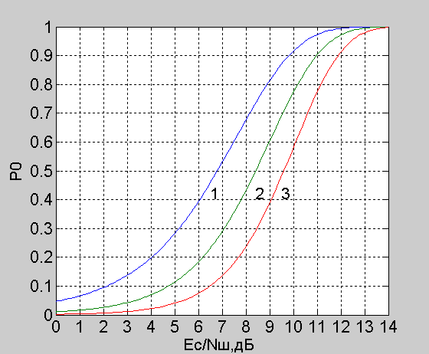

1: *Рлт* = 10–3,2: *Рлт* = 10–4, 3: *Рлт* = 10–5.

Резюме: повторить расчет и убедиться, что это работает, использовать этот материал при выполнении лабораторной №2.

А ведь лабораторная действительно хороша